1. **АНАЛИЗ ПРЕДМЕТНОЙ ОБЛАСТИ**

Создание базы данных пиццерии - это очень удобное решение для оптимизации работы и управления заведением.

В базе данных необходимо обеспечить хранение и обработку информации о следующих объектах: работники, продукты, меню, заказы.

Ведение учета продуктов состоит в следующем: предоставление перечня продуктов, их расчет расхода в течении дня, недели, месяца; формирование остатков продуктов на указанную дату в хранилище.

В приложении должно облегчить процесс формирования меню и его корректировку, в случае необходимости.

Также системе необходимо иметь ряд второстепенных функций для нормального функционирования заведения, а именно: простое добавление информации о работниках, возможность контролировать наличие блюд, расчет прибыли, рейтинга и статистики за определенный период.

В базе данных будет хранится информация о следующих сущностях:

* Сотрудники:

1. ФИО: текст.
2. Дата рождения: дата в числовом формате, не может быть больше чем минус 18 лет от текущей даты.
3. Номер телефона: текст с ограничением в 10 символов, уникальный для каждого работника.
4. Адрес: текст.
5. Должность: выбор из перечня доступных: менеджер, официант, курьер, повар, охранник.
6. Оклад: целое число.
7. Дни работы: может принимать одно из значений «Четные» или «Нечетные» дни.
8. Пароль: уникальный десятизначный пароль для входа в систему.

* Блюда:

1. Название: текст.
2. Порция: выбор между «Стандарт», «Маленькая», «Большая».
3. Цена: целое число.
4. Состав: перечень продуктов их количество.
5. Вес в граммах: целое число.
6. Калорийность: целое число.
7. Категория: принимает одно из допустимых значений «Первое», «Второе», «Десерт», «Пицца».

* Напитки:

1. Название: текст.
2. Цена: целое число.
3. Объем: целое число.
4. Состав: перечень продуктов их количество.
5. Категория: принимает одно из допустимых значений «Холодные», «Горячие», «Алкогольные».

* Продукты в хранилище:

1. Наименование: текст.
2. Количество: целое число.
3. Единицы измерения: принимает одно из допустимых значений «Штуки», «Килограммы», «Литры».

* Заказы (Код, блюдо, напиток, количество, категория, чек).

1. Уникальный код заказ: целочисленный типа.
2. Блюда и напитка: перечень блюд и напитков, цены за один, их количество.
3. Имя заказчика: текст.
4. Адрес доставки: текст адреса, либо номер столика в зале.
5. Сотрудник: имя обслужившего.
6. Дата и время принятия: тип даты и времени, не может быть меньше чем текущая дата и время, не может быть пустым.
7. Дата и время доставки: тип даты и времени, не может быть меньше чем текущая дата и время, и дата принятия, не может быть пустым.

К системе будет у трех должностных лиц: администратора, официанта, работника кухни.

Доступные действия для администратора:

* + - Просмотр статистики продаж блюд и напитков.
    - Просмотр рейтинга блюд.
    - Добавление информации о работнике.
    - Увольнение работника и удаление о нем информации.
    - Корректирование информации о напитках и блюдах, их удаление и добавление новых.

Доступные действия для администратора официанта:

* + - Формирование нового заказа.
    - Изменение информации определенного заказа.
    - Запрос на печать чека.

Доступные действия для администратора официанта работника кухни:

* + - Просмотр сведений о продуктах и их количестве.
    - Изменения списка имеющихся блюд на текущую дату
    - Составление списка необходимых закупок продуктов.

В программе должны бать реализованы следующие функции:

1. Формирование меню.
2. Сортировка и фильтрация пунктов меню.
3. Создания заказа.
4. Формирование чека.
5. Учет продуктов.
6. Пополнение склада.
7. Формирование рейтинга блюд.
8. Статистические вычисления.
9. Возможность добавления новых блюд.
10. Добавление новых напитков и напитков.
11. Возможность удаления блюд и напитков.
12. Контроль за правильностью вводимых данных.
13. Добавление и удаление работников.
14. Вход с разными уровнями доступа.

Проверка на правильность вводимых данных должна проверять их в соответствии с такими ограничениями:

* Нельзя добавлять двух одинаковых сотрудников.
* Невозможно поставить время доставки раньше времени принятия заказа.
* Запрещено вводить символы в пункты с числовыми данными.
* Нельзя взять на работу сотрудника возраст которого меньше восемнадцати лет.
* Доступные действия для сотрудников в системе должны строго соответствовать их должности.
* Невозможно создать два идентичных пункта меню.

**2 ПРОЕКТИРОВАНИЕ БАЗЫ ДАННЫХ**

**2.1 Построение ER-диаграммы.**

На основе анализа предметной области была построена следующая ER-диаграмма.

Чек

Работники

Товары

Состав

Заказ

**2.2 Построение схемы реляционной модели базы данных.**

На основании проведенного анализа предметной области и построенной ER- диаграммы создана реляционная модель базы данных (рисунок 2.2), которая отвечает всем требованиям нормализации отношений.

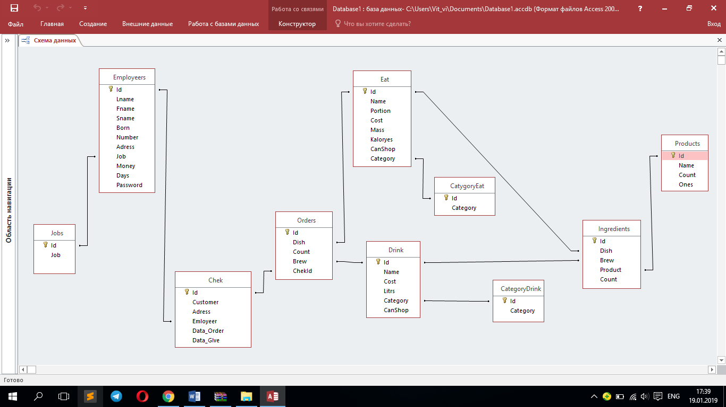

Рисунок 2.2 –Реляционная модель БД

2**.3 Описание физической модели базы данных.**

База данных будет разрабатываться в СУБД MySQL.

С учетом особенностей выбранной СУБД спроектирована физическая модель для создания ранее реляционной модели (таблица 2.1). Физические модели БД:

Таблица 2.1-Физическая модель таблицы «Сотрудники (Employeers)»

|  |  |  |  |  |  |  |
| --- | --- | --- | --- | --- | --- | --- |
| Имя столбца | Тип | | | Ограничения | | Имя |
| Id | Int | | | AI, NN, PK | | Код |
| Lname | Varchar(20) | | | NN | | Фамилия |
| Fname | Varchar(20) | | | NN | | Имя |
| Sname | Varchar(20) | | | NN | | Отчество |
| Born | Data | | | NN | | Дата рождения |
| Number | Varchar(15) | | | NN, UN | | Номер телефона |
| Adress | Varchar(150) | | | NN | | Адрес |
| Money | Int | | | NN,US | | Зарплата |
| Job | Int | | | FK,NN | | Код должности |
| Продолжение таблицы 2.1 | | | | | | |
| Имя столбца | | Тип | Ограничения | | Имя | |
| Days | Enum(‘Четные’, ‘Нечетные’) | | | NN | | Дни работы |
| Password | Varchar(10) | | | NN,UN | | Пароль |

Таблица 2.2-Физическая модель таблицы «Должности (Jobs)

|  |  |  |  |
| --- | --- | --- | --- |
| Имя столбца | Тип | Ограничения | Имя |
| Id | int | PK, NN, AI | Код |
| Job | Varchar(20) | NN,UN | Должность |

Таблица 2.3-Физическая модель таблицы «Меню напитков (Drink)»

|  |  |  |  |
| --- | --- | --- | --- |
| Имя столбца | Тип | Ограничения | Имя |
| Id | Int | PK,NN,AI | Код |
| Name | Varchar(20) | NN | Название |
| Cost | Int | US,NN | Стоимость |
| Litrs | Int | US,NN | Объем |
| Category | Int | FK,NN | Код категории |
| CanShop | Int | NN | Наличие |

Таблица 2.4-Физическая модель таблицы «Меню блюд (Eat)

|  |  |  |  |
| --- | --- | --- | --- |
| Имя столбца | Тип | Ограничения | Имя |
| Id | Int | PK,NN,AI | Код |
| Name | Varchar(20) | NN | Название |
| Portion | Enum(«Маленькая», «Стандарт», «Большая) | -//- | Размер |
| Cost | Int | US,NN | Стоимость |
| Mass | Int | US,NN | Масса |
| Kaloryes | Int | US,NN | Калории |
| Category | Int | FK,NN | Код категории |
| CanShop | Int | NN | Наличие |

Таблица 2.5-Физическая модель таблицы «Категории напитков (KategoryDrink)»

|  |  |  |  |
| --- | --- | --- | --- |
| Имя столбца | Тип | Ограничения | Имя |
| Id | int | PK,AI,NN | Код |
| Category | Varchar(20) | NN | Категория напитков |

Таблица 2.6-Физическая модель таблицы «Категории блюд (KategoryEat)»

|  |  |  |  |
| --- | --- | --- | --- |
| Имя столбца | Тип | Ограничения | Имя |
| Id | int | PK,AI,NN | Код |
| Category | Varchar(20) | NN | Категория блюд |

Таблица 2.7-Физическая модель таблицы «Данные для чека (Checks)»

|  |  |  |  |
| --- | --- | --- | --- |
| Имя столбца | Тип | Ограничения | Имя |
| Id | int | PK,AI,NN | Код |
| Customer | Varchar(30) | NN | Заказчик |
| Adress | Varchar(150) | NN | Адрес |
| Employeer | Int | FK, NN | Код сотрудника |
| DateOrder | DateTime | NN | Дата и время принятия |
| DateGive | DateTime | NN | Дата и время доставки |

Таблица 2.8-Физическая модель таблицы «Заказ (Orderss)»

|  |  |  |  |
| --- | --- | --- | --- |
| Имя столбца | Тип | Ограничения | Имя |
| Id | int | PK,AI,NN | Код |
| Dish | int | FK | Код блюда |
| Brew | Int | FK | Код напитка |
| Count | int | NN,US, default(1) | Количество |
| Check | int | NN,FK | Код чека |

Таблица 2.9-Физическая модель таблицы «Продукты (Products)»

|  |  |  |  |
| --- | --- | --- | --- |
| Имя столбца | Тип | Ограничения | Имя |
| Id | int | PK,AI,NN | Код |
| Name | Varchar(20) | NN | Название |
| Count | Int | US,NN | Количество единиц |
| Ones | Enum(«л», «кг», «шт») | NN | Единицы измерения |

Таблица 2.10-Физическая модель таблицы «Состав (Ingredients)»

|  |  |  |  |
| --- | --- | --- | --- |
| Имя столбца | Тип | Ограничения | Имя |
| Id | int | PK,AI,NN | Код |
| Dish | int | FK | Код блюда |
| Brew | Int | FK | Код напитка |
| Count | int | NN,US, default(1) | Количество |
| Product | int | NN,FK | Код продукта |